График приёма граждан по личным вопросам
депутатами Мышанского сельского Совета депутатов 29 созыва

Дата и время приёма – первая среда каждого месяца с 14.00 до 15.00 часов
№  п/п | Фамилия,  имя,  отчество дупутата | Наименование и номер избирательного участка | Номер телефона | Место проведения приёма
 | Харитонов Андрей Витальевич | Мышанский избирательный округ № 1 | раб.2-24-03  дом.2-61-50  80256077477 | Амбулатория врача общей практики
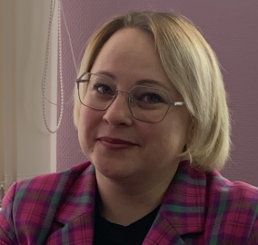 | Гвоздь  Юлия  Петровна | Мышанский избирательный округ № 2 | раб.2-63-96  дом.2-62-30  80257729676 | филиал Мышанка ГУО «Петриковская детская школа искусств»
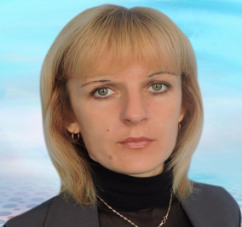 | Прокопенко Людмила Владимировна | Мышанский избирательный округ № 3 | раб.2-63-97  дом. 2-60-68  80299029935 | ГУО «Мышанская средняя школа»
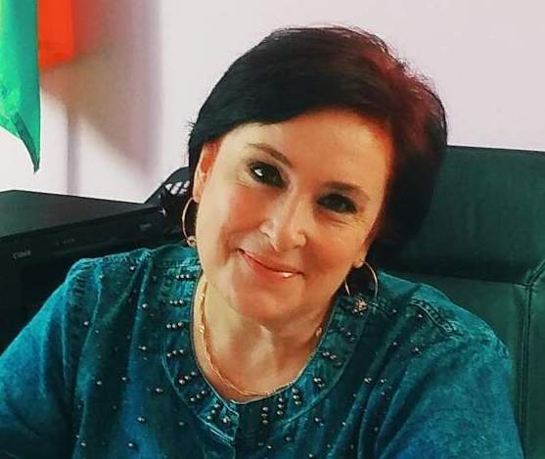 | Бояшенко Ирина Николаевна | Ново-кацуровский избирательный округ № 4 | раб.2-63-35  дом.2-61-97  80291304895 | Мышанский сельский исполнительный комитет
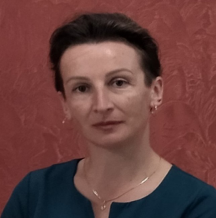 | Жуковская Ольга Андреевна | Старо-кацуровский избирательный округ № 5 | раб.2-63-89  дом.2-61-13  80298344835 | филиал  «Мышанский центр досуга»
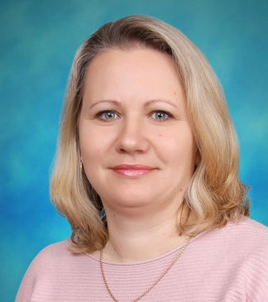 | Стрельченя Людмила Григорьевна | Беседский избирательный округ №1 | раб.2-63-84  дом.2-05-73  80298336500 | ГУО «Мышанский детский сад»
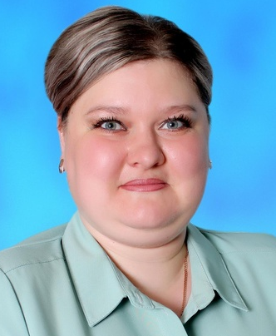 | Вераксич  Виктория Владимировна | Теребовский избирательный округ № 7 | раб. 2-63-84  дом.2-61-28  м.80292396416 | ГУО «Мышанский детский сад»

